/1/ MIERNE NÁROČNÁ
(Penzión Sova - Strachankovo family park - Magurka (1 194 m.n.m.) - Penzión Sova), čistý čas 3:15 hod., 10 km)
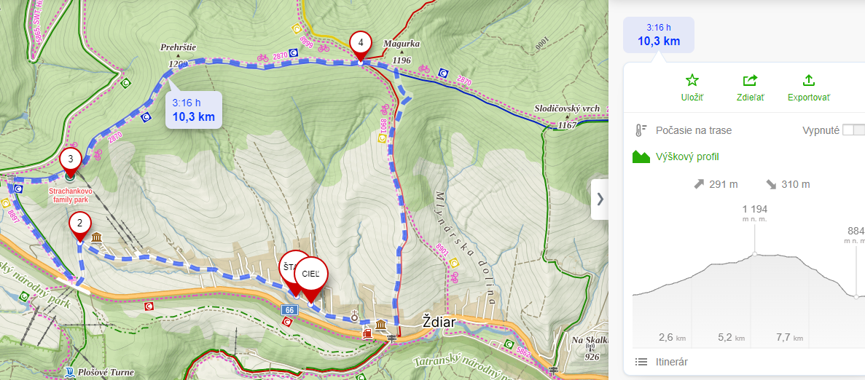
Mierne náročný okruh s prevýšením cca 300 m, vhodný pre rodiny s deťmi. Túru začneme prechodom cez dedinu hore hlavnou obecnou cestou až k jej napojeniu na hlavnú cestu (0:30 hod.). Tam odbočíme doprava na modrú turistickú značku a po nej vystúpame k detskému parku Strachankovo (bod /3/ na mape; (0:45)). Minipark ponúka možnosť občerstvenia v bufete; pre deti sú k dispozícii minifarma, nafukovacie skákacie hrady, preliezky,... Z miniparku máme možnosť sa popri lyžiarskom vleku vrátiť späť do Ždiaru. Náš turistický okruh ale pokračuje miernym stúpaním modrou značkou po hrebeni s krásnymi výhľadmi na Belianske Tatry (vpravo) a Zamagurie (vľavo) až k rozcestníku pod vrcholom Magurky (bod /4/; (0:45)). Z tohto najvyššieho bodu trasy zostúpime po červenej značke späť do Ždiaru (0:55).
/2/ STREDNE NÁROČNÁ až NÁROČNÁ
(Penzión Sova - Strachankovo family park - Magurka (1 194 m.n.m.) - Slodičovský vrch (1 167 m.n.m.) - Penzión Sova), čistý čas 4:30 hod., 14,2 km)
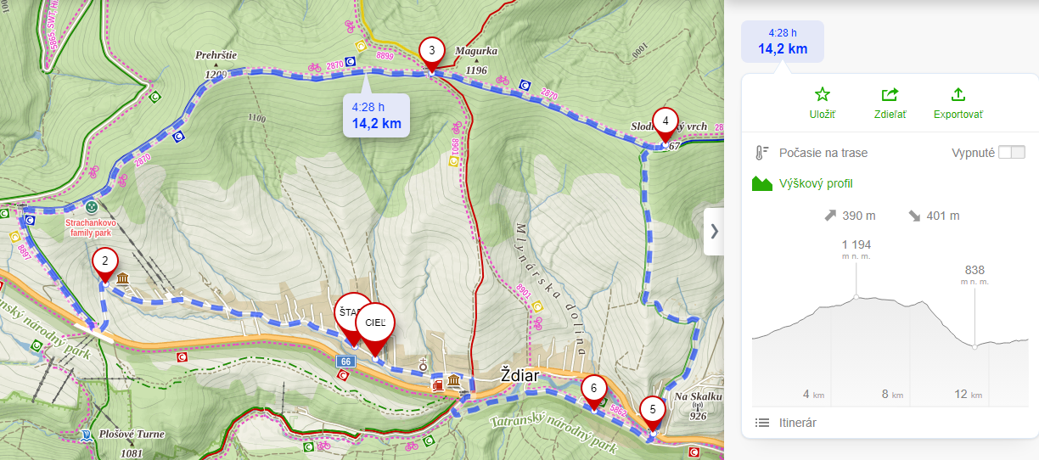
Dlhší variant okruhu č. 1 s dlhšou trasou pešej turistiky. Z rázcestia pod Magurkou (bod /3/; (2:30)) pokračujeme modrou značkou po hrebeni s krásnymi výhľadmi ďalej až na najvyšší bod tejto trasy - Slodičovský vrch (bod /4/; (0:30)). Odtiaľ sa vrátime prudkým zostupom po zelenej značke späť do doliny (bod /5/; (0:40)) na začiatok Ždiaru. Po zostupe, aby sme sa vyhli premávke na hlavnej ceste, prejdeme mostíkom cez potok a do hotela sa vrátime po cyklochodníku /6/ a obecných cestách (0:45).
Ak si chceme okruh predĺžiť o ďalšiu cca 1:15 hod., môžeme popod Slodičovský vrch pokračovať modrou značkou po hrebeni až k vrcholovým staniciam lyžiarskeho strediska Bachledova dolina (mimo mapy), kde je viacero možností občerstvenia a oddychu.

/3/ ŤAŽKÁ I.
(Ždiar - Monkova dolina - Kopské sedlo - Zadné Meďodoly - Tatr. Javorina), čistý čas 6:45 hod., 18 km)
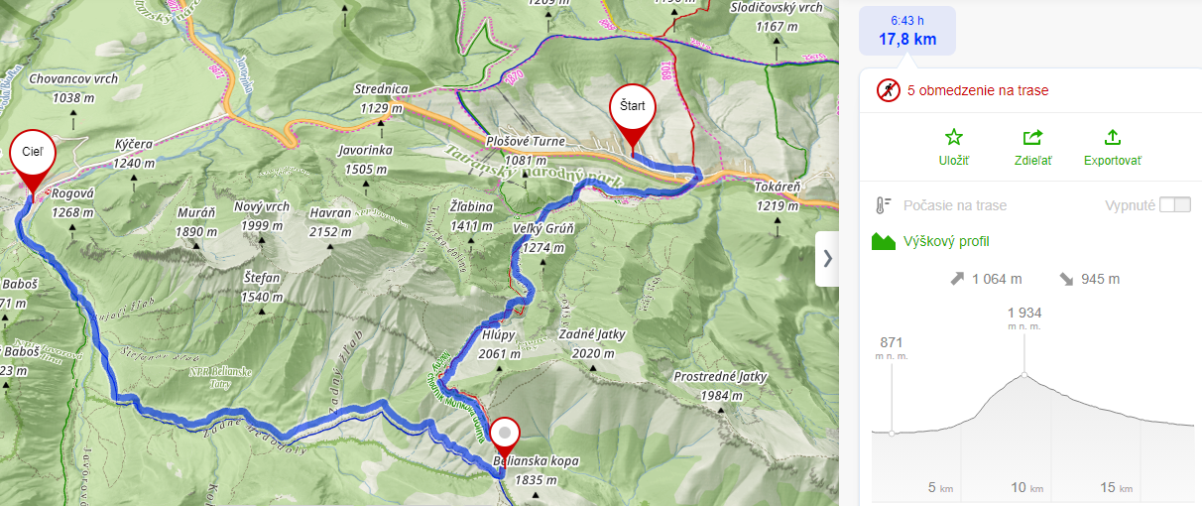
Náročná celodenná túra cez jedinú verejne prístupnú trasu v Belianskych Tatrách. Trasa je náročná celkovou dĺžkou aj prevýšením (1 070m počas jej prvej polovice). Na červenú značku nastúpime cca 10 min. poniže penziónu pri hlavnej ceste. Značka sprevádza náučný chodník prísne chránenou Monkovou dolinou, ktorý je jednosmerný a je spoplatnený. Po cca 1 hod. mierneho stúpania nás strmý záver doliny dovedie do Širokého sedla (3:00), kde začínajú nádherné výhľady na východnú časť Vysokých Tatier, s dominujúcim Jahňacím štítom. Po prechode cez najvyšší bod trasy vo Vyšnom Kopskom sedle (1933 m.n.m.) prudko zostúpime do Kopského sedla (0:40). Z neho odbočíme vpravo a modrou značkou severozápadným smerom zostupujeme cez Zadné Meďodoly až do Javorovej doliny. Po pravej strane postupne míňame hlavné vrcholy Belianskych Tatier: Ždiarsku vidlu (2142 m.n.m.), Havran (2152), Nový Vrch (1999) a nakoniec Muráň (1890). Turistický chodník sa nakoniec spojí so šotolinovou/asfaltovou cestou (2:15), ktorá nás dovedie k autobusovej linke v pohraničnej osade Tatranská Javorina (0:35).
/4/ ŤAŽKÁ II.
(Ždiar - Monkova dolina - Kopské sedlo - Biele pleso - Chata Plesnivec - Tatranská Kotlina), čistý čas 7:45 hod., 20 km)
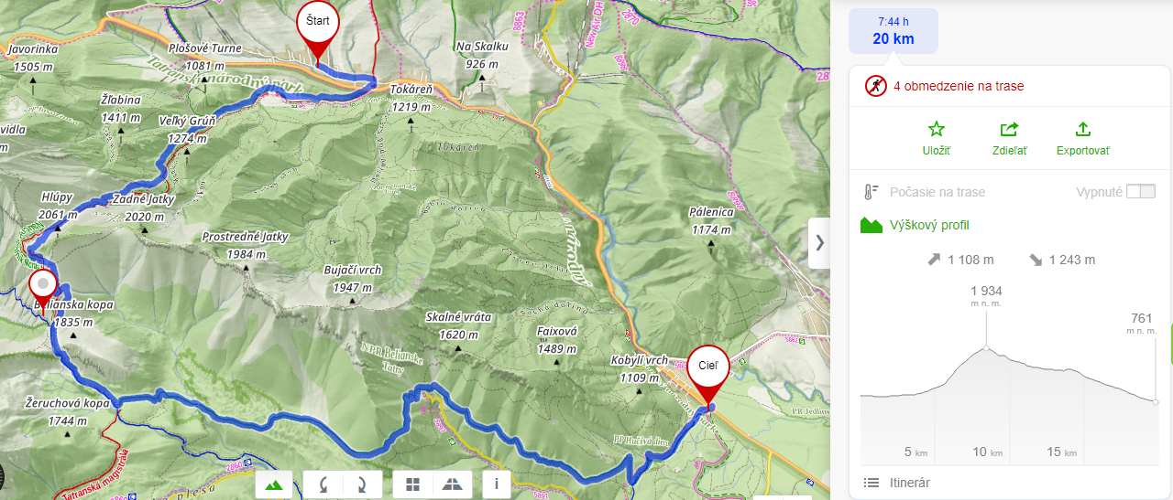
Trasa je po Kopské sedlo rovnaká ako trasa č. /3/. Z Kopského sedla ale zostupujeme vľavo po modrej značke juhozápadným smerom. Cez Predné Kopské sedlo zídeme až k Bielemu plesu (0:30), kde sa križujú viaceré turistické značky a okrem iného tu začína aj červená značka Tatranskej magistrály. My pokračujeme doľava po zelenej značke cez vrchné terasy Doliny Bielych plies a Predných Meďodolov až k jedinej chate v Belianskych Tatrách – chate Plesnivec (1:50) s možnosťou oddychu, malej reštaurácie a bufetu. Túru ukončíme zostupom k autobusovej zastávke v Tatranskej Kotline (1:30).
Zdatní turisti si môžu túru rozšíriť o prechod k Chate pri Zelenom plese s nádhernými výhľadmi napr. na Jastrabiu vežu alebo najvyššiu stenu Vysokých Tatier - Severnú stenu Malého Kežmarského štítu vysokú až 900 m. V takom prípade pri Bielom Plese odbočia doprava na červenú značku k Zelenému plesu, kde je aj veľká chata s reštauráciou (0:45). Následne zostúpia po žltej a neskôr modrej značke do Tatranských Matliarov na autobus (3:00). Zo Ždiaru až sem by tak túra merala 21,5 km a treba počítať s celkovým časom prechodu 9 až 10 hod.

Jan Adzima

